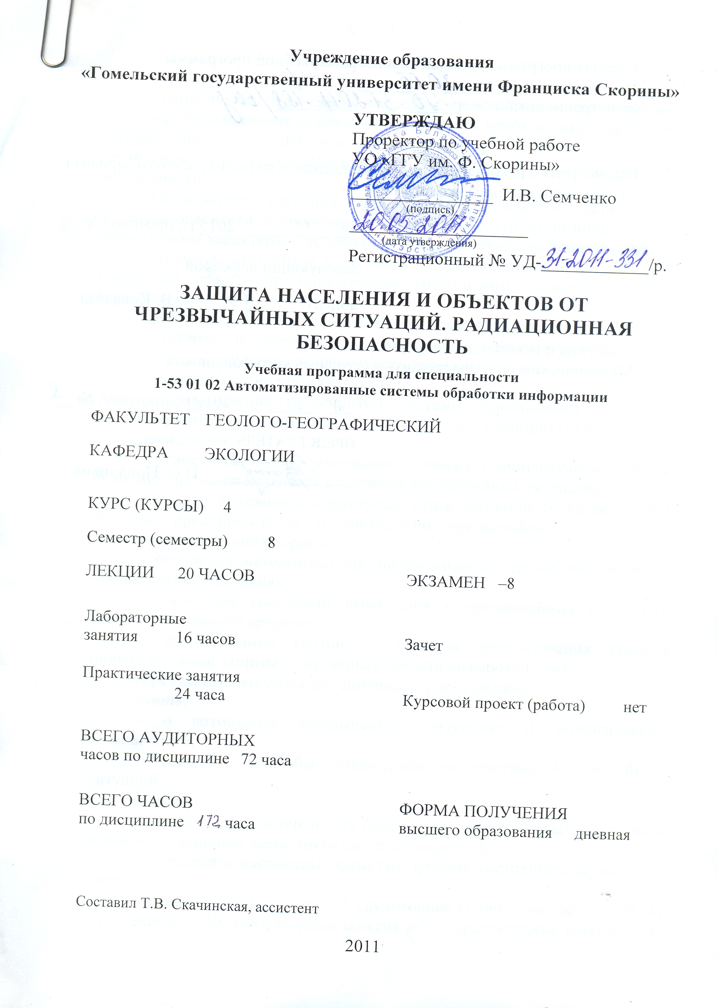
Учебная программа составлена на основе учебной программы, утвержденной _____ ________________ 201__ г.,
регистрационный номер _____-________/_____

Рассмотрена и рекомендована к утверждению в качестве рабочего варианта
на заседании кафедры экологии

___ __________ 201_ г., протокол № __

Заведующий кафедрой
доцент ____________ О.В. Ковалёва

Одобрена и рекомендована к утверждению
Методическим советом геолого-географического факультета

___ __________ 201_ г., протокол № __

Председатель
_________________ И.О. Прилуцкий

ТРЕБОВАНИЯ
ОБРАЗОВАТЕЛЬНОГО СТАНДАРТА
РЕСПУБЛИКИ БЕЛАРУСЬ

ОСРБ 1-53 01 02-2008

ВЫСШЕЕ ОБРАЗОВАНИЕ

ПЕРВАЯ СТУПЕНЬ

СПЕЦИАЛЬНОСТЬ 1-25 01 02 «Автоматизированные системы обработки информации»

ДИСЦИПЛИНА «ЗАЩИТА НАСЕЛЕНИЯ И ОБЪЕКТОВ ОТ ЧРЕЗВЫЧАЙНЫХ СИТУАЦИЙ. РАДИАЦИОННАЯ БЕЗОПАСНОСТЬ»

Опасность для человека и окружающей среды. Безопасность в чрезвычайных ситуациях. Безопасность и экологичность технических систем. Защита населения в чрезвычайных ситуациях. Устойчивость и управление безопасностью объектов хозяйствования. Методы и средства ликвидации последствий чрезвычайных ситуаций. Энергетические установки и экологическая безопасность.
Выпускник должен:

знать:
- о возможных чрезвычайных ситуациях и экологической безопасности;
- основные способы ликвидации последствий чрезвычайных ситуаций;
уметь:
- анализировать и оценивать опасности в чрезвычайных условиях и принимать основные меры ликвидации последствий;
- определять параметры, характеризующие состояние окружающей среды.
Пояснительная записка

Знание дисциплины «Защита населения и объектов от чрезвычайных ситуаций. Радиационная безопасность» является необходимым элементом профессиональной подготовки студентов высших учебных заведений, независимо от специализации и дальнейшего направления их деятельности.
Актуальность изучения дисциплины обусловлена наличием в Беларуси опасности возникновения чрезвычайных ситуаций природного и техногенного характера, в условиях которых необходимо принятие мер по защите (самозащите) жизни и здоровья людей, материальных ценностей, природной среды или минимизации социального, экономического и экологического ущерба.
Целью дисциплины обязательного компонента является усвоение основ защиты населения и хозяйственных объектов в условиях чрезвычайных ситуаций в мирное и военное время.
Задачами дисциплины являются:
– ознакомление с основами системы мониторинга, методами прогнозирования чрезвычайных ситуаций и мероприятиями по их предупреждению;
– усвоение способов выживания человека и концептуальных основ функционирования хозяйства в условиях чрезвычайных ситуаций;
– анализ и усвоение структуры, задач, функций государственной системы предупреждения и ликвидации чрезвычайных ситуаций и системы гражданской обороны;
– овладение методиками прогнозирования и оценки обстановки в чрезвычайных ситуациях;
– овладение способами выживания в чрезвычайных ситуациях мирного и военного времени;
– формирование умений и навыков использования средств индивидуальной защиты и первичных средств пожаротушения.
В результате изучения дисциплины студент должен
знать:
– о возможных чрезвычайных ситуациях и экологической безопасности;
– основные способы ликвидации последствий чрезвычайных ситуаций;
уметь:
– анализировать и оценивать опасности в чрезвычайных условиях и принимать основные меры ликвидации последствий;
– определять параметры, характеризующие состояние окружающей среды.

Общее количество часов – 72; аудиторное количество часов — 72, из них: лекции — 20, лабораторные занятия — 16, практические занятия – 24, самостоятельная управляемая работа студентов (СУРС) — 12. Форма отчётности — экзамен.

Содержание учебного материала

Тема 1 Общие представления о чрезвычайных ситуациях

Предмет, цели и задачи курса. Основные понятия и определения. Опасность. Чрезвычайное событие. Чрезвычайная ситуация. Авария. Катастрофа.
Классификация чрезвычайных ситуаций. По сфере возникновения (техногенного, природного, социального, биологического, экологического характера), по ведомственной принадлежности (в промышленности, сельском хозяйстве, строительстве, транспорте), по масштабу последствий (локальные, местные, региональные, республиканские, трансграничные). Стадии чрезвычайных ситуаций.

Тема 2 Географическое и социально экономическое положение Республики Беларусь

Географическое и социально- экономическое положение РБ (ландшафт, рельеф местности, климат, природные богатства). Источники опасности для населения, объектов экономики и экологическое среды в РБ. Классификация чрезвычайных ситуаций по сфере возникновения, по ведомственной принадлежности, по масштабу последствий.
Источники опасности для населения и биологического мира Беларуси. Характеристика источников возникновения чрезвычайных ситуаций. Химическая, радиационная, пожарная опасность, взрывоопасность. Стихийные природные явления. Основные экологические опасности. Защита населения во время военных действий от обычных боеприпасов и оружия массового поражения

Тема 3 Стихийные бедствия и чрезвычайные ситуации

Общие представления о стихийных бедствиях. Стихийные бедствия геологического характера. Землетрясения, извержения вулканов, селевые потоки, оползни, обвалы, лавины. Стихийные бедствия метеорологического характера. Ураган, смерч, шторм, буря. Стихийные бедствия гидрологического характера. Наводнение, цунами. Природные пожары (лесные, степные, торфяные).
Правила выживания при стихийных бедствиях. Правила поведения во время землетрясения и после него. Действия при угрозе селевых потоков. Принципы защиты населения от стихийных бедствий метеорологического характера. Правила поведения при наводнении и природных пожарах.

Тема 4. Чрезвычайные ситуации экологического характера.

Чрезвычайные ситуации связанные с изменениями суши. Химическое загрязнение почв тяжелыми металлами. Интенсивная деградация почв. Истощение невозобновляемых природных ресурсов.
Чрезвычайные ситуации связанные с изменением состава и свойств атмосферы. Резкие изменения климата в результате антропогенного фактора, превышение ПДК вредных примесей в атмосфере, температурные инверсии над городами, острый недостаток кислорода в атмосфере над городами, значительное превышение предельно допустимого уровня городского шума. Изменение состояния гидросферы. Истощение водных ресурсов. Изменения состояния гидросферы. Истощение водных ресурсов. Изменение состояния биосферы.

Тема 5 Чрезвычайные ситуации социального характера

Массовые беспорядки. Опасность массовых беспорядков. Толпа и её признаки. Правила поведения в толпе. Правила поведения при приближении толпы. Правила поведения в движущейся толпе.
Терроризм. Взрывные устройства. Предметы, похожие на взрывные устройства. Признаки взрывных устройств. Действия при обнаружении взрывного устройства.
Захват заложников. Действия при захвате в заложники. Правила поведения заложников. Поведение при ранении. Психологические особенности террористов. Действия при освобождении.

Тема 6 Защита населения от оружия массового поражения и последствий производственных аварий

Основные принципы и способы защиты населения. Принципы защиты населения. Гласные способы защиты. Организация оповещения населения. Сигнал «Внимание всем!» и действия по нему. Содержание экстренного сообщения.
Средства коллективной защиты. Индивидуальные и коллективные средства защиты от химического поражения. Убежища и их классификация. Принципы возведения убежищ. Помещения убежищ и основные требования к ним. Система воздухоснабжения, водоснабжения и энергоснабжения убежищ. Противорадиационные укрытия. Простейшие укрытия.
Эвакуационные мероприятия. Эвакуация. Рассредоточение. Производственный и территориальный принцип. Загородная зона. Планирование эвакомероприятий. Организация эвакуации.

Тема 7 Общие правила оказания помощи в критических ситуациях мирного и военного времени.

Психология и безопасность жизнедеятельности. Помощь человеку, пострадавшему от теплового (солнечного удара). Помощь при получении ожогов. Помощь при обморожении. Помощь в состоянии острого удушья.
Первая медицинская помощь. Помощь утопающему. Помощь человеку с признаками отравления угарным газом. Помощь пострадавшему от укуса животных с признаками бешенства. Помощь при ранениях и переломах. Признаки наступившей смерти.

Тема 8 Источники радиационной опасности

Естественные источники радиации. Космические лучи. Радиационный фон. Магнитное поле Земли. Уровень облучения. Радиационные пояса Зем-ли. Внутренний и внешний пояса. Пояс протонов малых энергий. Земная радиация. Естественные радионуклиды. Радиоактивный ряд. Закономерности рядов. Источниками земной радиации. Радиоактивные элементы. Уровни земной радиации. Радон.
Искусственные источники радиации. Излучение в медицине. Использование излучения в диагностических целях. Введение радиоактивных изотопов в организм человека. Ионизирующие излучения. Лучевая терапия. Радиотерапевтические установки. Ядерные взрывы. Разработка и применение ядерного оружия. Локальные осадки. Тропосферные осадки. Дозы облучения. Скорость распада.
Энергетика. Атомная электростанция. Изотопы урана. Цепные реакции. Коэффициент размножения нейтронов. Ядерные реакторы. Гетерогенные реакторы. Ядерные отходы. Чернобыльская катастрофа. Альтернативные источники энергии. Солнечные и ветряные электростанции. Гидроресурсы. Энергосберегающие технологии.

Тема 9 Свойства, способы обнаружения и измерения радиоактивных излучений

Нормы и правила радиационной безопасности. Принцип ограничения дозы внешнего и внутреннего облучения персонала. Основные документы Республики Беларусь по регламентации уровней воздействия ионизирующих излучений. Нормирование в странах СНГ. Катастрофа на Чернобыльской АЭС и ее последствия.
Основные дозовые границы облучения и допустимые уровни доз. Основные дозовые границы. Допустимые уровни. Классификация облученных лиц, основных дозовых границ и допустимых уровней доз. Дозовые границы внешнего и внутреннего облучения.

Учебно-методическая карта дисциплины
Номер раздела, темы, занятия | Название раздела, темы, занятия; перечень изучаемых вопросов | Количество аудиторных часов |  |  |  | Материальное обеспечение занятия (наглядные, методические пособия и др.) | Литература | Формы контроля  знаний
Номер раздела, темы, занятия | Название раздела, темы, занятия; перечень изучаемых вопросов | лекции | практические  (семинарские)  занятия | лабораторные  занятия | контролируемая  самостоятельная работа студента |  | Литература | Формы контроля  знаний
1 | 2 | 3 | 4 | 5 | 6 | 7 | 8 | 9
1 | Общие представления о чрезвычайных ситуациях  1. Предмет, цели и задачи курса  2. Классификация чрезвычайных ситуаций | 2 |  |  |  |  | [2],  [4],  [7],  [8]
2 | Географическое и социально экономическое положение Республики Беларусь  1. Географическое и социально- экономическое положение РБ  2. Источники опасности для населения и биологического мира Беларуси | 2 | 2 | 2 |  |  | [2],  [4],  [7],  [8] | Защита отчета по лабораторной работе  Рефераты
3 | Стихийные бедствия и чрезвычайные ситуации  1. Общие представления о стихийных бедствиях  2. Правила выживания при стихийных бедствиях | 2 | 4 | 2 | 2 |  | [1],  [4],  [7] | Защита отчета по лабораторной работе
4 | Чрезвычайные ситуации экологического характера  1. Чрезвычайные ситуации связанные с изменениями суши  2. Чрезвычайные ситуации связанные с изменением состава и свойств атмосферы | 4 | 4 | 2 | 2 |  | [1],  [2],  [4],  [8] | Защита отчета по лабораторной работе
5 | Чрезвычайные ситуации социального характера  1 Массовые беспорядки  2 Терроризм  3 Захват заложников | 2 | 2 | 2 |  |  | [2],  [4],  [7],  [8] | Защита отчета по лабораторной работе
6 | Защита населения от оружия массового поражения и последствий производственных аварий  1. Основные принципы и способы защиты населения  2. Средства коллективной защиты.  3. Эвакуационные мероприятия | 2 | 4 | 2 | 2 | Противогазы | 2],  [5],  [7],  [8] | Защита отчета по лабораторной работе
7 | Общие правила оказания помощи в критических ситуациях мирного и военного времени.  1.Психология и безопасность жизнедеятельности  2. Первая медицинская помощь | 2 | 2 | 2 | 2 |  | [5],  [7] | Защита отчета по лабораторной работе  Рефераты
8 | Источники радиационной опасности  1 Естественные источники радиации.  2 Искусственные источники радиации.  3 Энергетика | 2 | 4 | 4 | 2 |  | [2],  [5],  [7],  [8] | Защита отчета по лабораторной работе
9 | Свойства, способы обнаружения и измерения радиоактивных излучений  1 Нормы и правила радиационной безопасности  2 Основные дозовые границы облучения и допустимые уровни доз | 2 | 2 |  | 2 |  | [1],  [4],  [7] | Групповая консультация

Информационно-методическая часть

Примерный перечень лабораторных занятий
1. Стихийные бедствия и чрезвычайные ситуации
2. Чрезвычайные ситуации экологического характера
3. Чрезвычайные ситуации социального характера
5. Защита населения от оружия массового поражения и последствий производственных аварий
6. Общие правила оказания помощи в критических ситуациях мирного и военного времени
7. Источники радиационной опасности

Примерный перечень практических занятий
1. Географическое и социально экономическое положение Республики Беларусь
3. Стихийные бедствия и чрезвычайные ситуации
4. Чрезвычайные ситуации экологического характера
5. Чрезвычайные ситуации социального характера
6. Защита населения от оружия массового поражения и последствий производственных аварий
7. Общие правила оказания помощи в критических ситуациях мирного и военного времени
8. Источники радиационной опасности
9. Свойства, способы обнаружения и измерения радиоактивных излучений

Рекомендуемые формы контроля знаний
- Реферативные работы
- Защита отчета по лабораторной работе

Рекомендуемые темы реферативных работ
- Авария на Чернобыльской АЭС.
- Негативное влияние курения на организм.
- Алкоголизм и его профилактика.
- Употребление наркотических веществ.
- Безопасность на железнодорожном транспорте.
- Ураганы, цунами и смерчи.
- Электробезопасность.
- Экологические проблемы Белоруссии.
- Тиф, холера и дизентерия и их профилактика.

Рекомендуемая литература

Основная
- Антоненко, А. И. Безопасность жизнедеятельности: учебно-практическое пособие / А. И. Антоненко, И.Я. Гапанович. – Мн.: БГЭУ, 2001. – 135 с.
- Бабовоз, С. П. Гражданская оборона в Республике Беларусь / С. П. Бабовоз, В. А. Круглов, В. А. Генералов. – Мн.: Амалфея, 2000. – 224 с.
- Ветрова, В. Т. Курс радиационной безопасности: учебник / В. Т. Ветрова [и др.]. – Мн.: Ураджай, 1995. – 71 с.
- Дорожко, С. В. Защита населения и хозяйственных объектов в чрезвычайных ситуациях. Радиационная безопасность: уч. пособие. В 3-х ч. Ч. 1. Чрезвычайные ситуации и их предупреждение / С. В. Дорожко [и др.]. – Мн.: Технопринт, 2001. – 222 с.
- Дорожко, С. В. Защита населения и хозяйственных объектов в чрезвычайных ситуациях. Радиационная безопасность: уч. пособие. В 3-х ч. Ч. 2. Система выживания населения и защита территории в чрезвычайных ситуациях / С. В. Дорожко [и др.]. – Мн.: Технопринт, 2002. – 261 с.
- Дорожко, С. В. Защита населения и хозяйственных объектов в чрезвычайных ситуациях. Радиационная безопасность: уч. пособие. В 3-х ч. Ч. 3. Радиационная безопасность / С. В. Дорожко [и др.]. – Мн.: Технопринт, 2003. – 209 с.
- Защита населения и объектов народного хозяйства в чрезвычайных ситуациях / под ред. М. И. Постника. – Мн.: Университетское, 1997. – 278 с.
- Мархоцкий, Я. Л. Основы защиты населения в чрезвычайных ситуациях: учебное пособие / Я. Л. Махоцкий. – Мн.: Вышэйшая школа, 2004. – 206 с.

Дополнительная
- Гофман Д. Чернобыльская авария: радиационные последствия для настоящего и будущих поколений. – Москва: Васшая школа, 1994. – 574 с.
- Лисовский, Л.А. Радиационная экология и радиационная безопасность / Л. А. Лисовский. – Мозырь: Белый Ветер, 1997. – 52 с.
- Никберг И.И. Ионизирующая радиация и здоровье человека / И. И. Никберг. – Киев: Здоровья, 1989. – 160 с.
- Усманцев, С.М. Радиация: справочные материалы / С. М. Усманцев. – М.: Гуманит. изд. центр ВЛАДОС, 2001. – 176 с.
ПРОТОКОЛ СОГЛАСОВАНИЯ УЧЕБНОЙ ПРОГРАММЫ
ПО ИЗУЧАЕМОЙ УЧЕБНОЙ ДИСЦИПЛИНЕ
С ДРУГИМИ ДИСЦИПЛИНАМИ СПЕЦИАЛЬНОСТИ

Название  дисциплины,  с которой  требуется согласование | Название  кафедры | Предложения  об изменениях в содержании учебной программы  по изучаемой учебной  дисциплине | Решение, принятое кафедрой, разработавшей учебную программу (с указанием даты и номера протокола)
Охрана труда | Кафедра экологии |  | Рекомендовать к утверждению учебную программу в представленном варианте  протокол № ___ от ___.___.200__

